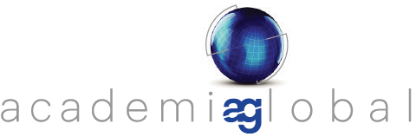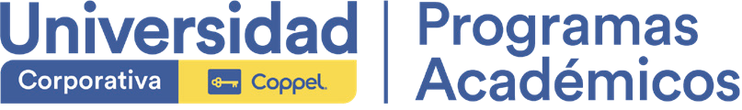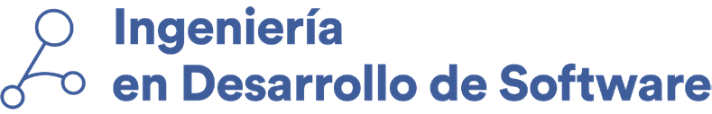

Actividad | #3| Mapa Lienzo Cambas y Proceso de Gestión del cambio Lewin

Reingeniería de Procesos

Ingeniería en Desarrollo de Software

TUTOR: Felipe Araux López

ALUMNO: Alejandra Ibarra Carmona

FECHA: 31/05/2024

Índice

Introducción ……………………………………………………… 3

Descripción ………………………………………………………..3

Justificación ……………………………………………………….3

Desarrollo …………………………………………………………4

* Modelo Canvas…………………………………………..4
* Modelo Proceso de gestión del cambio……………….5

Conclusión………………………………………………………..6

Referencias……………………………………………………….6

Introducción

En esta actividad se mostrara un mapa de lienzo canvas el cual nos ayuda a identificar aquellos problemas mejoras en nuestra empresa, aunado a ello se muestra el cambio de proceso de Lewin en el cual se enfoca mas en un problema general de la empresa y consiste en 3 etapas descongelamiento, movimiento o cambio y por ultimo congelamiento, este modelo es muy fácil de entender ya que expones el problema para buscar el cambio una vez que se tiene el cambio se procede a realizar el congelamiento y ser aplicado en la empresa.

Ahora mencionaremos tres pasos para poder apropiar nuestra empresa a una transformación digital el cual consiste en el mapa, la brújula y los viajes o mapas, también se conoce el marco de gestión de la escala el cual apoya en el viaje de la transformación digital a nuestra empresa como guia sistemática en la toma de decisiones para que se identifiquen las necesidades de los escalado.

Descripción

El modelo de Software también se le conoce como caja negra el propósito de este es el dominio del modelo, incluye ser capaces de analizar en que somos malos y debemos mejorar. Para todas las mejoras analizar y describir las dependencias para realizar la transformación, por ello el lienzo canvas se divide entres ámbitos organización, proceso y producto.

Ahora hablaremos de los caminos y los detonadores de los cuales hay 5 categorías, esto abordan desde la servitizacion y el cogido abierto entre otro. El modelo de gestión de cambio radica en algo muy importante ya que nos permite conocer quienes van a formar parte de nuestras estrategias, al igual que conocer quienes son los responsables de los actos del cambio y de que manera se van a llevar a cabo, sin embargo, para que estas funcionen exitosamente es necesario que los implicados formen parte de las ideas y aporten retroalimentación y a esto se le conoce como cambio exclusivo.

En los modelos de del proceso de cambio cualquier metodología de proyecto incluye un proceso de cambio, mas sin embargo necesitan algo complementario y se presentaran tres modelos de gestión:

* Modelo de Lewinmensaje
* Modelo de Kottergestionarlas
* Modelo de Senge

Justificación

El modelo Lewin se encuentra estructurado por 3 pasos y se representa como se descomponen las mentes colectivas para permitir el cambio. El modelo Kotter se presenta en 8 pasos y representa un ahoja de ruta para el cambio que toma como base los errores comunes de la organización, y por ultimo el modelo Senge esta muestra cómo puede lograrse el cambio profundo aprendiendo.

En esta actividad de presenta el modelo de Lewin, como se menciono son 3 pasos respecto al cambio individual:

1. Descongelar: Esto es cuando se supera la inercia y se rompen los hábitos.
2. Cambiar: Se trata de un periodo corto de confusión en el cual se cuestionan las viejas formas de ser debido a que no esta clara la futura forma de ser.
3. Volver a congelar: Sucede cuando se forman y consolidan nuevas mentalidades y hábitos que se establecen para ser aplicados a un grado de comodidad psicológica.

Y como se aplica el modelo Lewin primero se tiene que identificar el cambio para ello se van a utilizar herramientas para comprender el estado actual y a partir de ahí obtener datos para la línea de datos es decir donde esta el negocio y donde quiere ir.

Desarrollo

Modelo Canvas

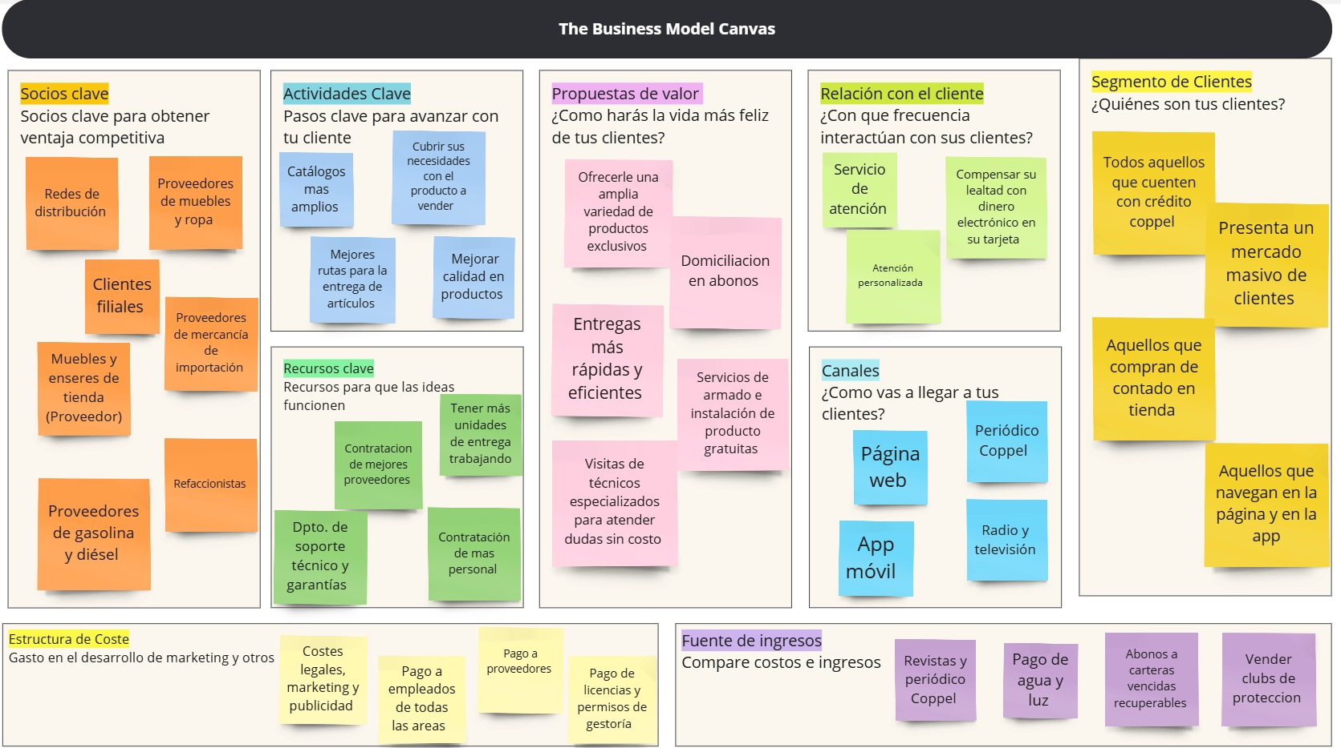

Modelo Kurt Lewin

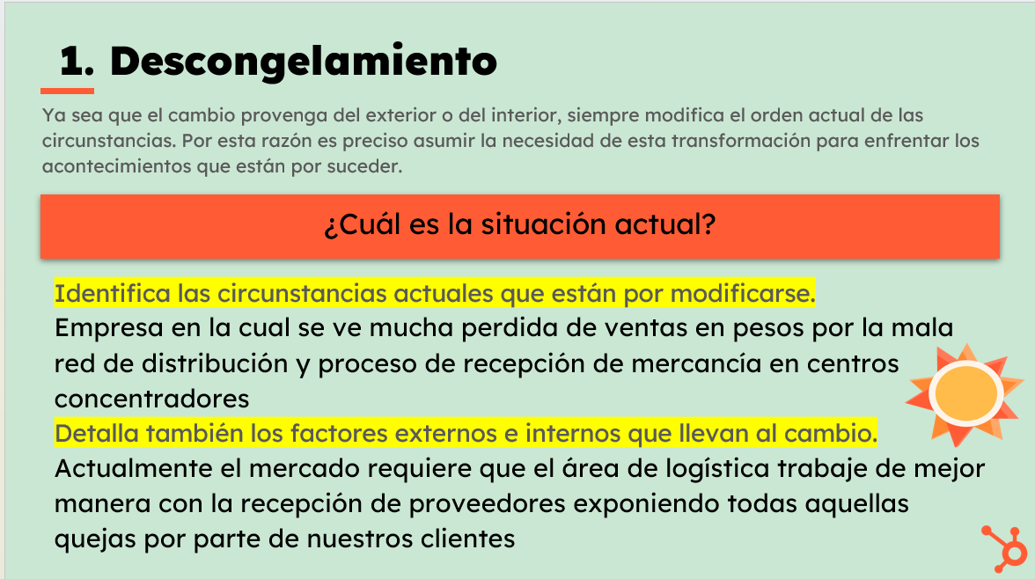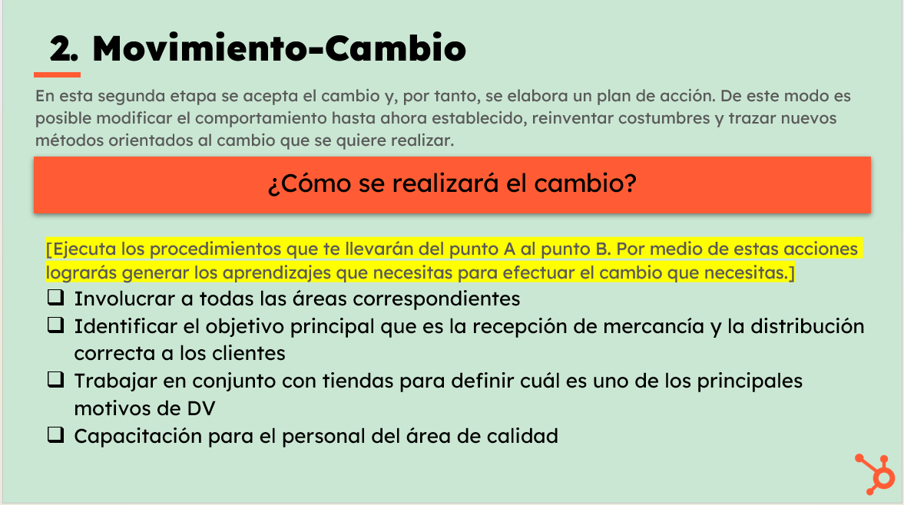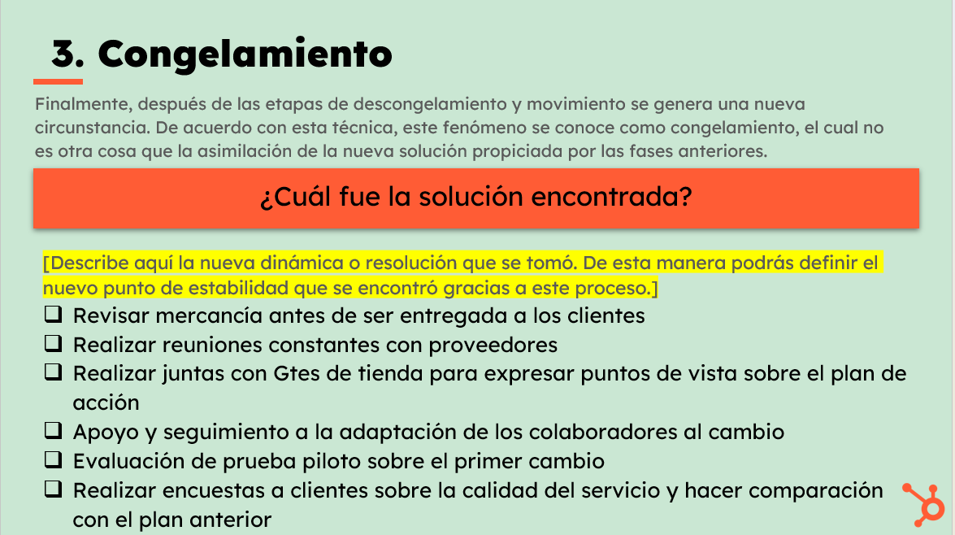

Conclusiones

Por que es importante en la vida cotidiana la gestión del cambio, el comportamiento del cambio se considera un componente central de la gestión moderna del cambio organizacional es por eso que el modelo de Kurt Lewin es el primer modelo reconocido. Este se puede implementar fácilmente en una empresa para hacer cambios sin riesgo para el mismo negocio. Los cambios en un trabajo pueden causar mucha incomodidad para los empleados. Es fácil de usar dependiendo de la naturaleza de la organización a la cual este dirigida, mantener los cambios simples puede ser de gran ayuda para muchos que se sienten abrumados con el proceso y esto sucede por que están acostumbrados a trabajar siempre de la misma manera.

El lienzo canvas es importante para nuestra empresa ya que se define como la radiografía de nuestro negocio tiene el fin principal de que tengamos una mejor claridad en cada uno de los integrantes y elementos que conforman la empresa y con ello tomar decisiones efectivas y seguras.

Algunos beneficios son:

* Aporta claridad en la estructura de la empresa
* Es aplicable a cualquier tipo de tamaño y tipo de empresa
* Crear nuevas ideas para implementar en el negocio.

Referencias